***Escuela Normal de Educación Preescolar***

***RESULTADOS DE LA APLICACIÓN DE ACTIVIDADES DE EXPERIMETACION DURANTE LA XXIII SEMANA NACIONAL DE CIENCIA Y TECNOLOGIA -24 AL 29 DE OCTUBRE DEL 2016***

***Jardín de Niños: “Luis A Beauregard T. M. “***

***Actividad: “Reciclando y Reutilizando aprendemos jugando”.***

*Alumnas:*

Diana Terecita Rocha Perales.

Lizeth Berenice Leos López.

Gloria Janeth Dena Guerrero.

***1 “A”***

***RESULTADOS DE LA APLICACIÓN DE ACTIVIDADES DE EXPERIMETACION DURANTE LA XXIII SEMANA NACIONAL DE CIENCIA Y TECNOLOGIA***

**Jardín de niños.-** Jardín de Niños: “Luis A Beauregard T. M.

**Dirección.-** Saltillo, Coahuila.

**Alcance de cobertura.-** 68 niños. 3 - 6 años de edad.

|  |  |  |  |
| --- | --- | --- | --- |
| RESULTADOS | FORTALEZAS | DEBILIDADES | RETOS |
| -Despertar el interés por temas poco comunes, a los cuales no se tiene acceso diariamente (temas científico-tecnológicos, como la reforestación).  -Estimular el espíritu investigador.  -Mantener la motivación por adquirir aprendizajes a través de diferentes metodologías.  -Utilizar distintas maneras, métodos y formas para dar solución a problemas.  -Favorecer la divulgación científica.  -Fueron satisfactorios aunque hubo dificultades, que con la ayuda de la educadora pude enfrentarlas.  -A los niños les agradaron los experimentos realizados dentro y fuera del aula.  -Aprendieron nuevas palabras que no estaban acostumbrados a utilizar, como “composta” así como valores y reglas que eran poco retomados en la clase.  -Como el respeto a sus compañeros y al medio ambiente que los rodea, compartir el material, estos aspectos se recalcaban durante todas las actividades para que así pudieran trabajar mejor en grupo y tener un ambiente de compañerismo y respeto entre ellos. | -Permitir la manifestación de ideas o hipótesis propias de cada niño y contrastarlas con la realidad.  -Posibilitar situaciones de juego directamente relacionadas con el tema científico desarrollado.  -Presentación de información a través de métodos motivantes.  -Indagar sobre los conocimientos previos.  -Desarrollar actividades como conclusión evaluativa.  -El material didáctico fue del agrado de los niños, quienes se sorprendían al verlo, aparte que era material reciclado.  -Adaptar las actividades de acuerdo a sus necesidades.  -Identificar características personales.  -Atender a la diversidad del grupo, responder a su curiosidad mediante ejemplos de la vida diaria y experimentos.  -Se les facilitaba mucho llevar a cabo la actividad porque no era difícil. | -Considerar otras formas para mantener la motivación e interés por temas científico-tecnológicos.  -Emplear estrategias diversas que permitan la integración y control grupal al momento de realizar experimentos y mostrar la información que regirá cada uno de ellos.  -Establecer un vínculo más estrecho entre los alumnos y el conocimiento científico.  -Control del grupo.  -Debido a la distribución del tiempo, fue imposible aplicar a todos los niños las actividades planeadas.  -Desajuste en el ritmo de trabajo, algunos niños terminaban muy rápido y no daban la oportunidad de trabajar con los demás alumnos, acaparando toda la atención para ellos. | -Presentar en ocasiones próximas, de manera más llamativa, dinámica, motivadora e interesante, los pasos para llevar a cabo las cuestiones experimentales relacionadas con la ciencia y tecnología.  -Utilizar cualquier material, adorno o decoración ara tener la atención de los niños.  -Proporcionar nuevas estrategias de solución a situaciones problemáticas.  -Mejorar el control del grupo.  -Realizar más actividades de ciencia y tecnología para despertar el interés y la curiosidad del grupo.  -Hacer que los niños trabajen con más materiales para que los vayan conociendo y se vayan acostumbrando a manejar distintas formas y no solo hojas y colores.  -Apoyarlos y diseñar actividades de acuerdo a sus necesidades, para que ellos mismos logren resolverlas a través de sus propios medios.  -Fomentar una mayor participación en los niños. |

* **TEMA:** Reciclaje.
* **NOMBRE DE EXPERIMENTO:** Reciclando y Reutilizando aprendemos jugando
* **PROPOSITO:** Que el niño aprenda sobre el reciclaje y como llevarlo a cabo.
* **IDENTIFICACION DEL PROBLEMA:** ¿Cómo puedo reciclar?
* **OBSERVACION:** Dar a conocer que es el reciclaje, la manera de llevar lo acabo y cuál es su finalidad.
* **DEDUCCION:** Para el niño será diferente tener juguetes de material no común por lo tanto causara interés por saber sobre el tema, de esta manera es cómo podemos explicarle a el niño el proceso del reciclaje.
* **ARGUENTACION:** Una vez realizando el ejercicio y explicando el porqué de ello, el niño aprenderá sobre este tema.
* **HIPOTESIS:** Se pretende que el niño cuide el medio ambiente por lo tanto le hablaremos del reciclaje, pero primero realizara un ejercicio sobre este para que logre entender de manera más sencilla.
* **EXPERIMENTACION:**

El niño de preescolar deberá elegir una de estas dos ideas para poder realizarla:

Mira lejos de cartón.

1. Desocupar tubos de cartón del papel higiénico.
2. Pegar por en medio dos tubos de cartón.
3. Pintar como guste.
4. Colocar estambre.

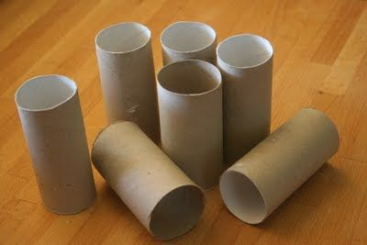

Flores de cartón.

1. Desocupar el tubo de cartón del papel higiénico.
2. Recortar del tubo de manera horizontal en las mismas proporciones.
3. 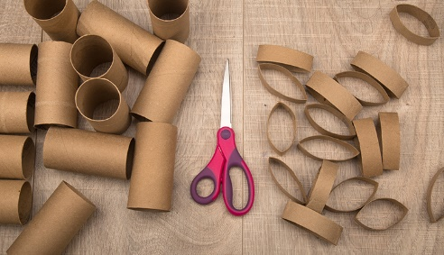Pegar cada uno de ellos (pétalos)
4. 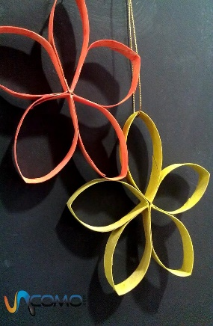Pintarla.

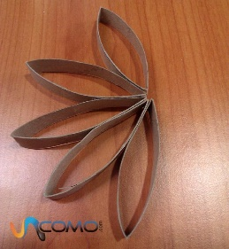

* **CONCLUSIÓN:** Con este ejercicio el niño lograra entender que no todo lo que parece basura lo es, que podemos volver a utilizar distintos materiales y que es muy importante el reciclaje para ayudar al medio ambiente.

**Evidencias**

